昆明理工大学2011级硕士研究生 数理统计 试卷（B）
专业年级： 考试时间：
学生姓名： 学号：
题  分 | 一 | 二 | 三 | 四 | 五 | 六 | 总分
一、填空题。（每空2分，共计30分）
- 设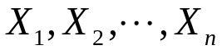是来自总体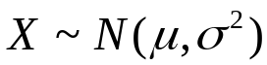的简单随机样本，则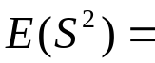 ，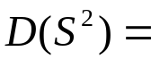 。
- 设总体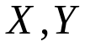相互独立，且都服从正态分布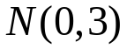,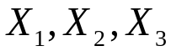与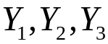分别是来自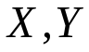的样本，则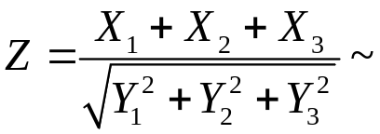 。（请写出分布的类型和自由度，否则不给分）
- 设从均值为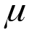，方差为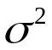的总体中，分别抽取容量为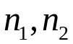的两独立样本，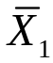和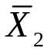分别是两样本的均值.对任意常数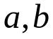，则当满足 时，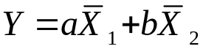是的无偏估计量。
- 设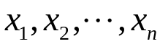是总体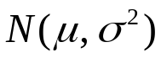的样本值，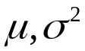均未知,的置信度为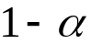的双侧置信区间是 。
- 设总体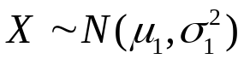，总体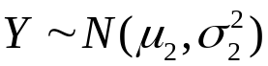，其中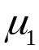，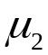已知。设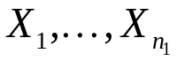为来自总体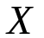的样本，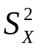为其样本方差；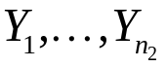是来自总体的样本，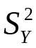为其样本方差,且两样本相互独立，则对于假设检验：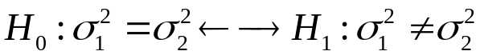，使用的统计量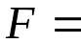_____________,它服从的分布是____________。（请写出分布的类型和自由度，否则不给分）
- 单因素方差分析模型为 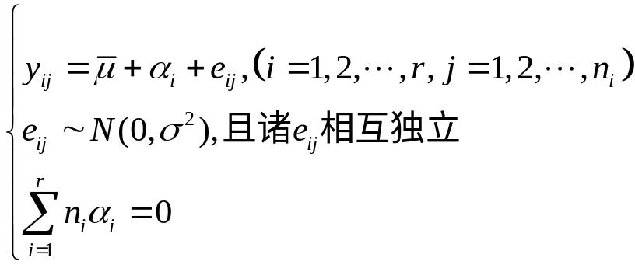
总偏差平方和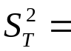_________,误差平方和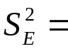_________,组间平方和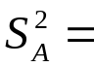_________,平方和分解公式是 _________。

- 对于多元线性回归模型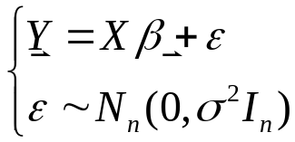，其中为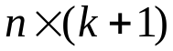的系数矩阵，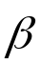为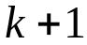阶未知系数向量，则的最小二乘估计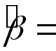_________,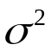的无偏估计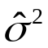=____________.（其中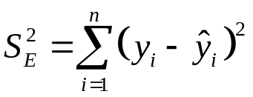）
- 作单因素方差分析时，若因素的水平数为，每个水平上重复试验的次数为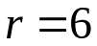，则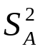的自由度为________，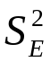的自由度为________。
二、（12分）假设总体服从几何分布，即：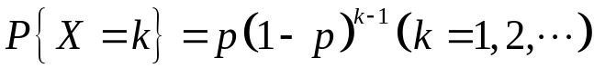，对可估计函数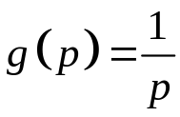，
（1）求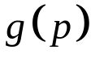的有效估计量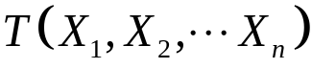；
（2）求方差和信息量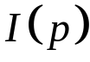。
三、（12分）设总体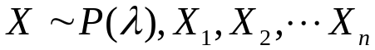是其样本，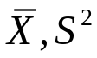分别是其样本均值与样本方差。
- 求总体参数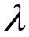的矩估计量；
- 证明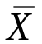是的无偏估计量，但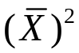不是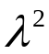的无偏估计量；
- 构造一个 的无偏估计量。
四、（12分）要比较甲、乙两种轮胎的耐磨性，现从甲、乙两种轮胎中各取个，各取一个组成一对，现将对轮胎磨损量数据列表如下：
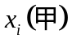 | 4900 | 5220 | 5500 | 6020 | 6340 | 7660 | 8650 | 4870
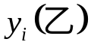 | 4930 | 4900 | 5140 | 5700 | 6110 | 6880 | 7930 | 5010
试问对这两种轮胎的耐磨性有无显著差异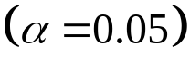？假定甲、乙两种轮胎的磨损量分别满足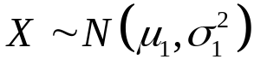，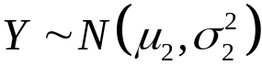，且两个样本相互独立。（其中
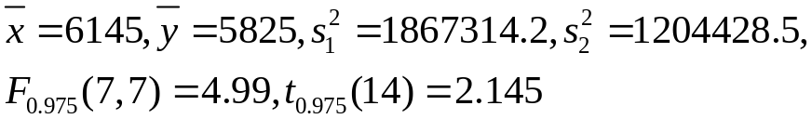）

五、（8分）在一个正20面体的20面上，分别标以0、1、2、…..、9，每个数字在两面上标出。为了检验其均匀对称性，共做了800次投掷试验，数字0、1、2、…..、9朝正上方的次数如表所示
数字 | 0 1 2 3 4 5 6 7 8 9
频数 | 74 92 83 79 80 73 77 75 76 91
问该正20面体是否匀称？（其中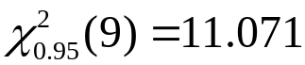）
六、（16分）在钢线碳含量对于电阻的效应的研究中，得到如表的数据
碳含量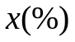 | 0.10 0.30 0.40 0.55 0.70 0.80 0.95
电阻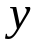（20℃时微欧） | 15 18 19 21 22.6 23.8 26
其中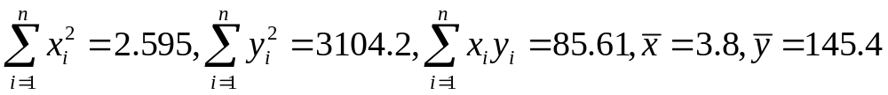
- 求线性回归方程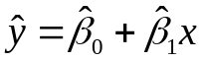；
- 求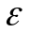的方差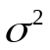的无偏估计；
- 检验一元线性回归方程的显著性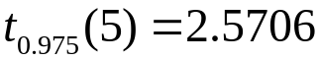；
- 求当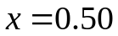时，电阻的估计值。

